Приложение 1
к приказу о проведении мониторинга
доступности значимых (приоритетных) объектов
инфраструктуры в сфере здравоохранения

Информация о доступности ГАУЗ «Липецкая городская стоматологическая поликлиника №2»

№  п/п | Требования к доступности объектов и услуг для инвалидов | Обеспеченность  доступности объектов и услуг (да, нет, частично) | Перечисление выполненных мероприятий для инвалидов различных категорий  (инвалиды, передвигающиеся на кресло-колясках, инвалиды с поражением опорно-двигательного аппарата, инвалидов с нарушением зрения, слуха с ментальными нарушениями) | Фото
 | Обеспечено выделение на автостоянке не менее 10% мест для парковки автомобилей инвалидами  Указать номер телефона специалиста, который может встретить на стоянке автотранспорта или ближайшей остановке и оказать помощь в сопровождении до объекта | Частично | Поликлиника расположена на 1 этаже жилого 5-этажного дома, собственной территории и стоянки автотранспорта не имеет.  Но имеется возможность подъезда на личном транспорте (социальном такси) до входа в поликлинику.  Тел. . (4742) 33 54 35 | Фото 1
 | Обеспечена возможность самостоятельного передвижения по территории объекта (при наличии территории у объекта) | нет | Собственной территории не имеется
 | Обеспечено устройство входных групп с учетом потребностей инвалидов различных категорий (К,О,С,Г,У) | да | Нескользское покрытие, расширен дверной проем, снижена высота порога, навес над входной дверью, кнопка вызова персонала | Фото 2
 | Обеспечена доступность для инвалидов мест предоставления услуг | да | Снижена высота порогов, расширены дверные проемы, установлен информационный терминал, дежурный администратор быстро поможет в оформлении документов | Фото 3
 | Обеспечено устройство санитарных узлов с учетом потребностей инвалидов (К,О,С,Г,У) | да | Оборудован санитарный узел для инвалидов | Фото4, фото 5
 | Обеспечена возможность самостоятельного передвижения инвалидов по объекту (наличие поручней, лифтов, подъемников, ступенькоходов и др.) | да | Наличие на полу тактильных полос, отсутствие выступающего и навесного оборудования | Фото 6
 | Обеспечено дублирование звуковой и зрительной информации, в т. ч. с использованием шрифта Брайля | да | Установлены в поликлинике: полноцветное поле мнемосхемы, в коридорах – указатели с использованием шрифта Брайля, информационный терминал, табло бегущая строка, радиомаяки для слепых и слабовидящих, в регистратуре и лечебных кабинетах – системы информирования для слабослышащих людей, при надобности имеется инвалидная кресло-коляска | Фото 7,8,9
 | Обеспечено размещение оборудования и носителей информации с учетом потребностей инвалидов | да |  | Фото 8,9,10
 | Проведено инструктирование/обучение сотрудников об условиях предоставления услуг инвалидам | да | Разработан и утвержден приказ об организации доступности объекта и предоставляемых услуг для всех категорий инвалидов и маломобильных групп населения, разработаны обязанности для специалистов, работающих с инвалидами, проводятся инструктажи
 | Обеспечено сопровождение инвалидов по зрению и с нарушениями опорно-двигательного аппарата по территории объекта и оказание помощи в предоставлении услуг  Указать номер телефона специалиста, оказывающего услуги по сопровождению инвалидов | да | Сопровождение инвалидов по территории поликлиники и оказание помощи в предоставлении услуг обеспечит администратор или охранник, при необходимости можно воспользоваться инвалидным креслом-коляской  Тел. (4742) 33 54 35
 | Обеспечена возможность предоставления услуг инвалидам по слуху с использованием русского жестового языка | нет
 | Дополнительная информация о доступности на объекте
 | Итоговая информация о доступности объекта  для инвалидов категорий К, О, С, Г, У |  | Поликлиника доступна для инвалидов. И в дальнейшем при проведении ремонтных и прочих работ будет уделяться особое внимание выполнению мероприятий по приведению поликлиники в соответствии с требованиями доступности для инвалидов и маломобильных групп населения.

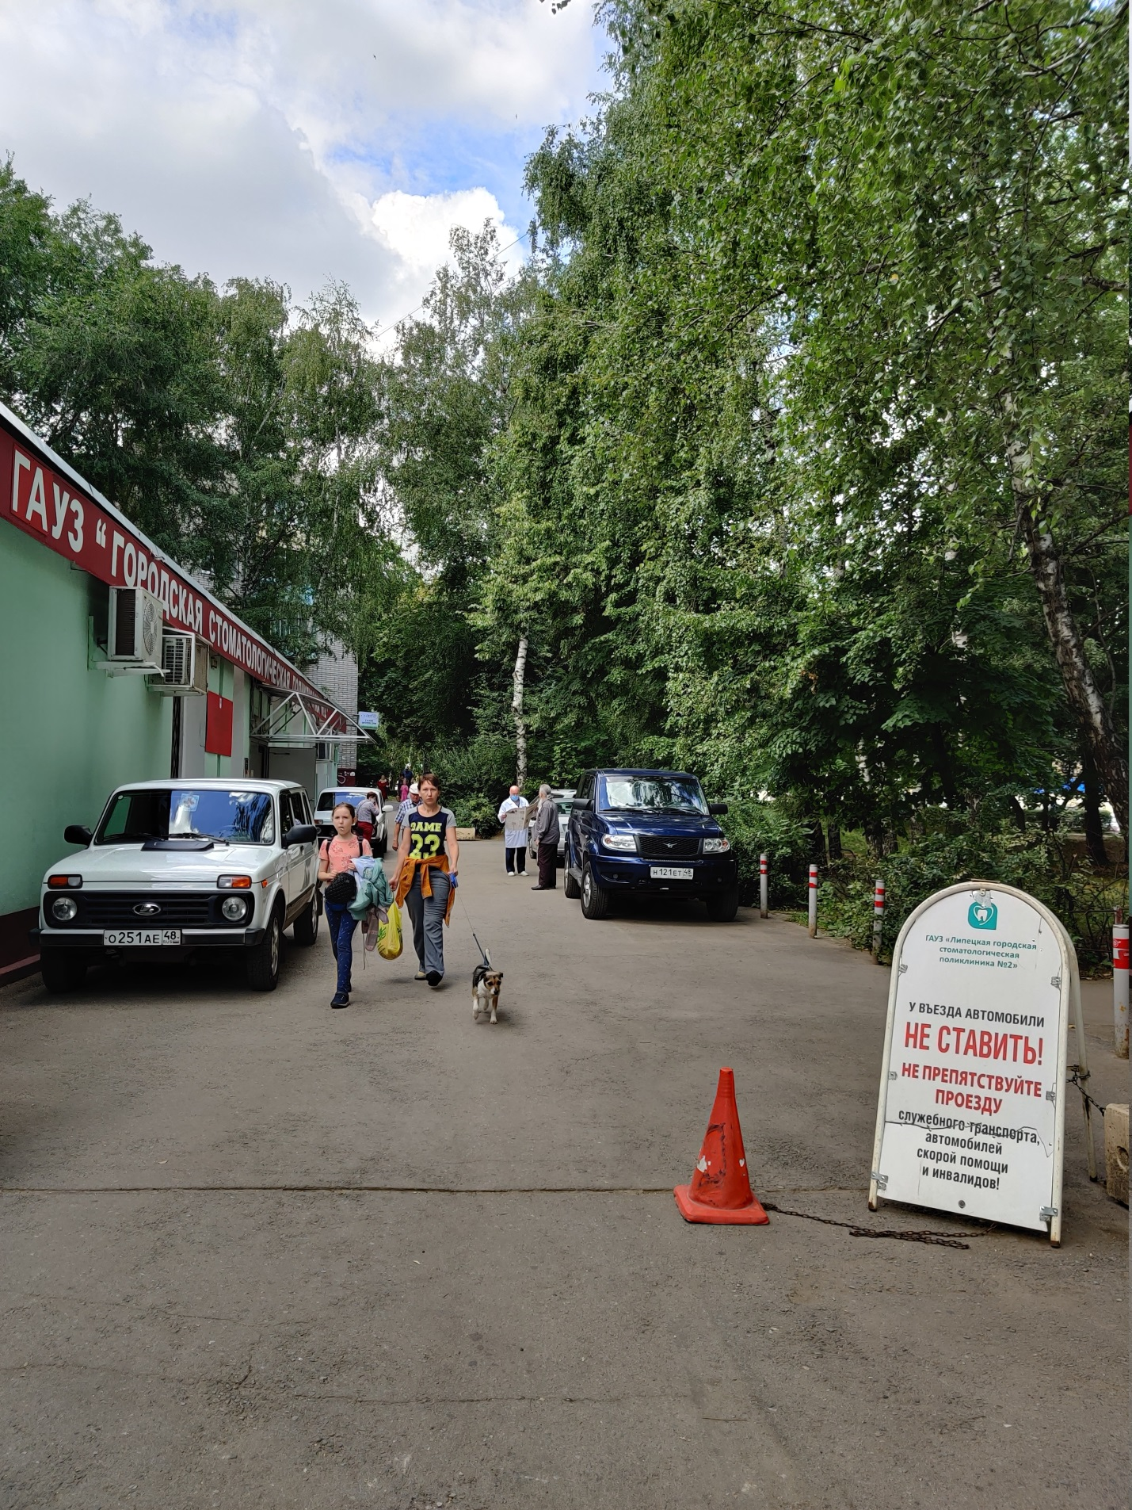
фото 1

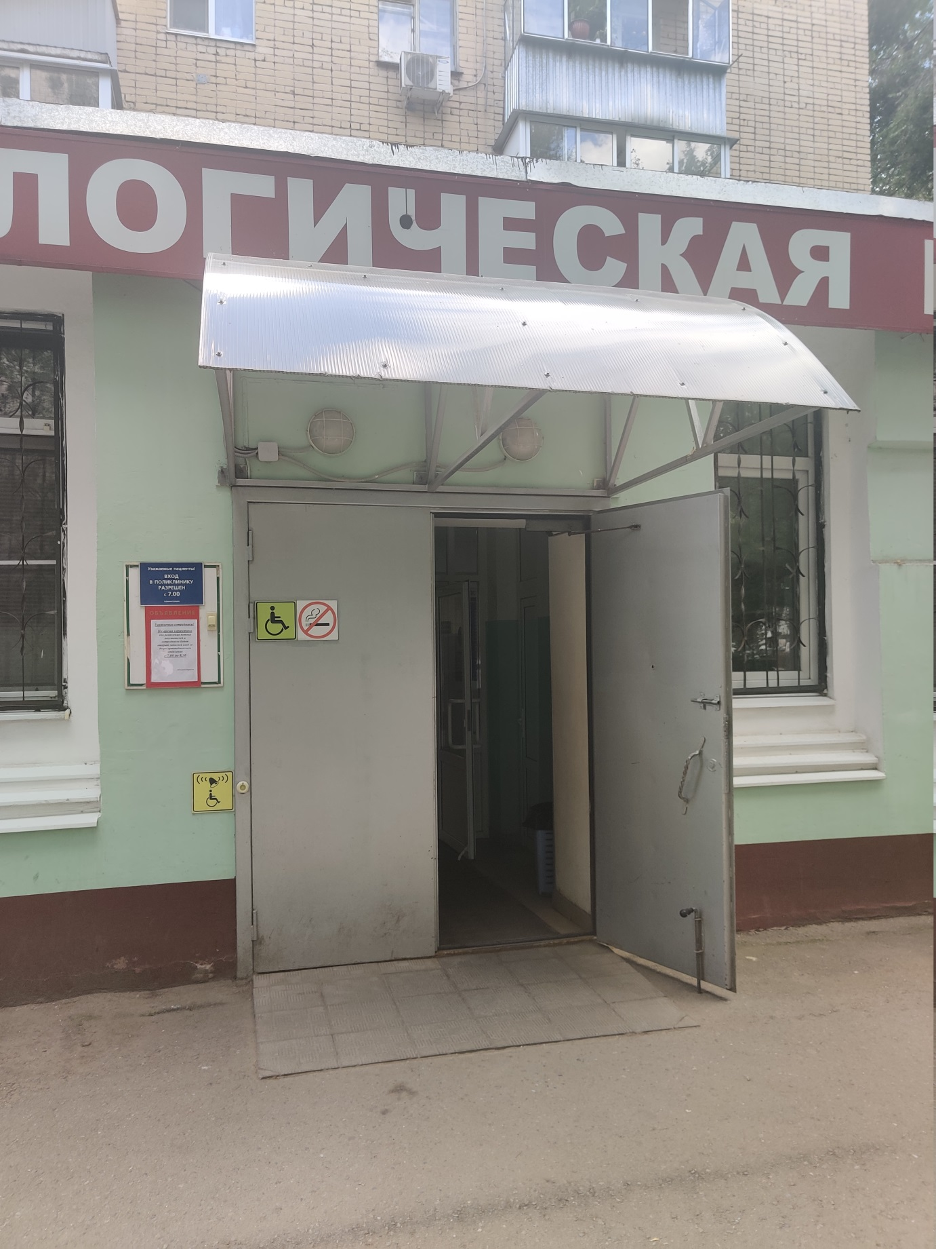
фото 2
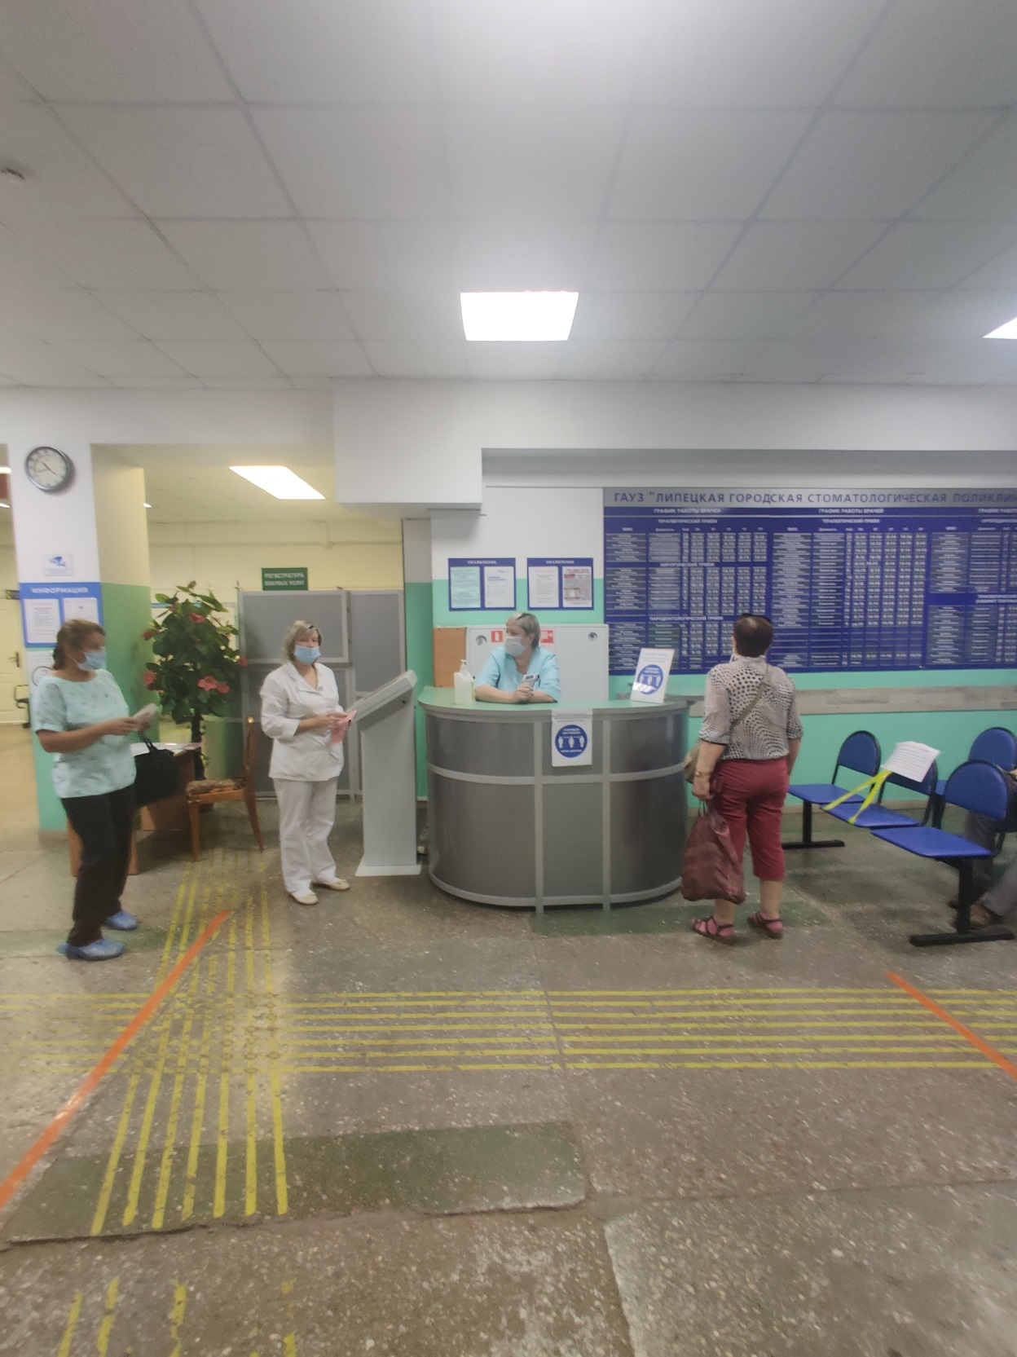

Фото 3

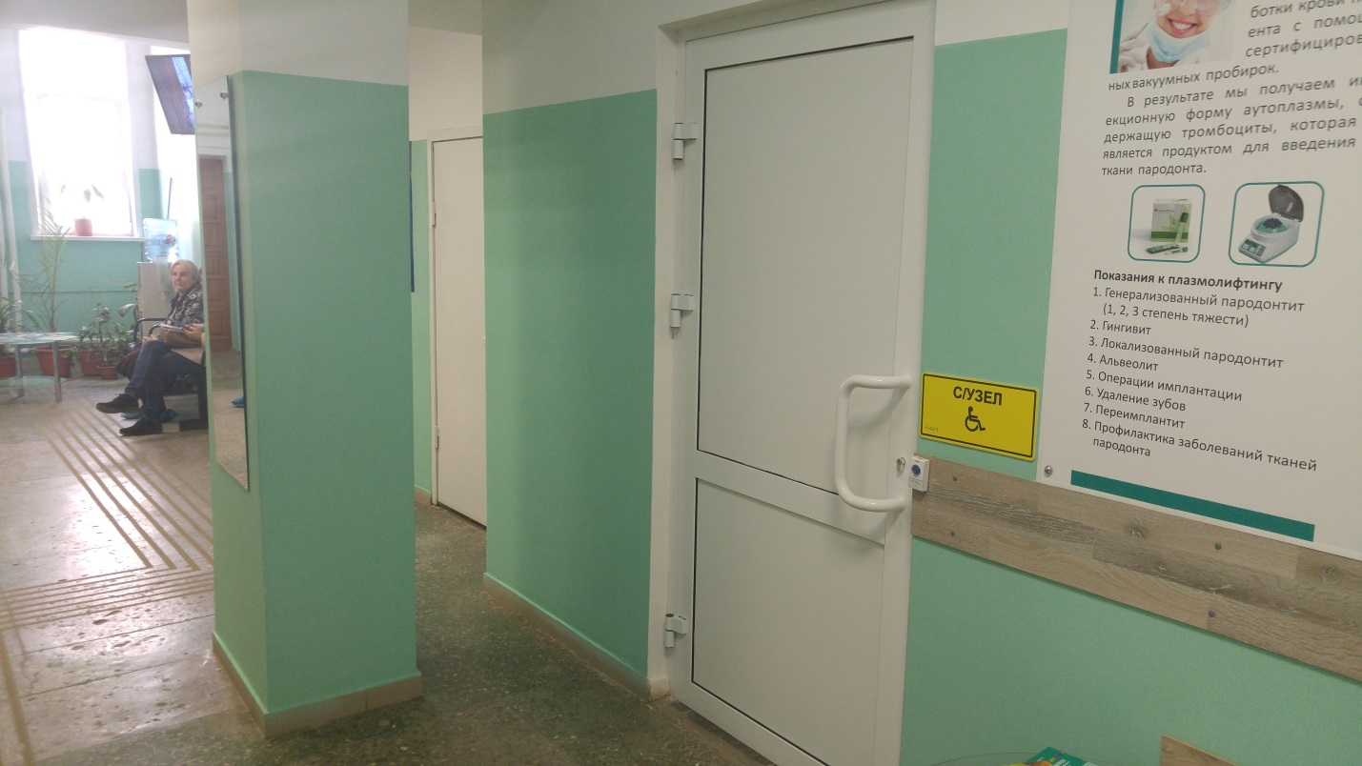

Фото 4

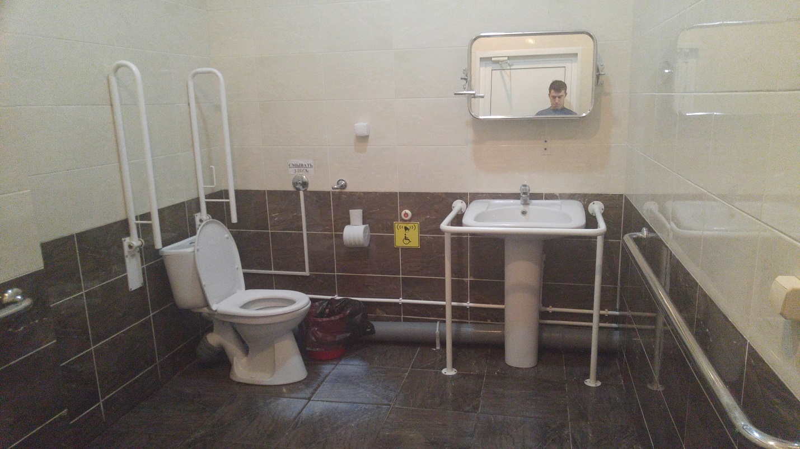

Фото 5

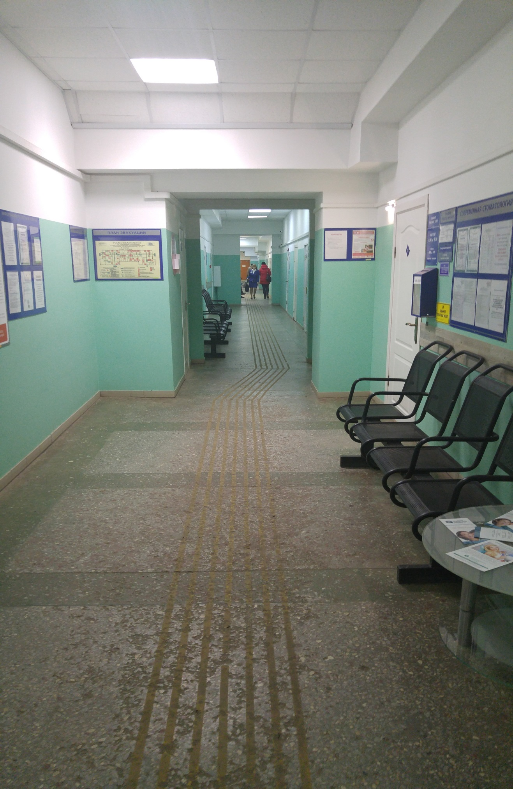

фото 6

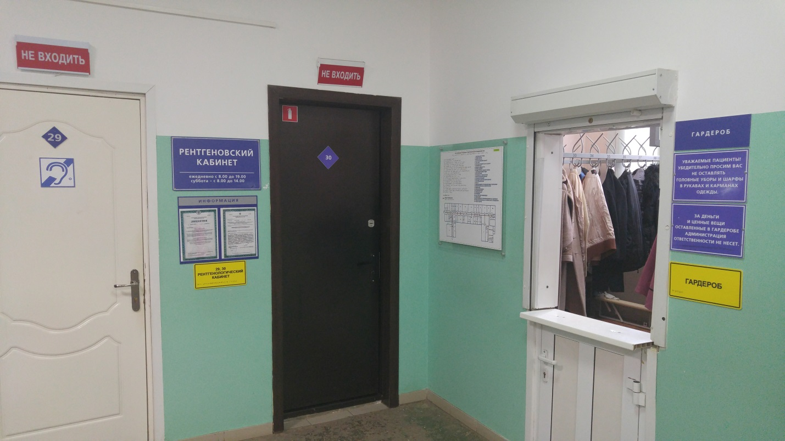

Фото 7

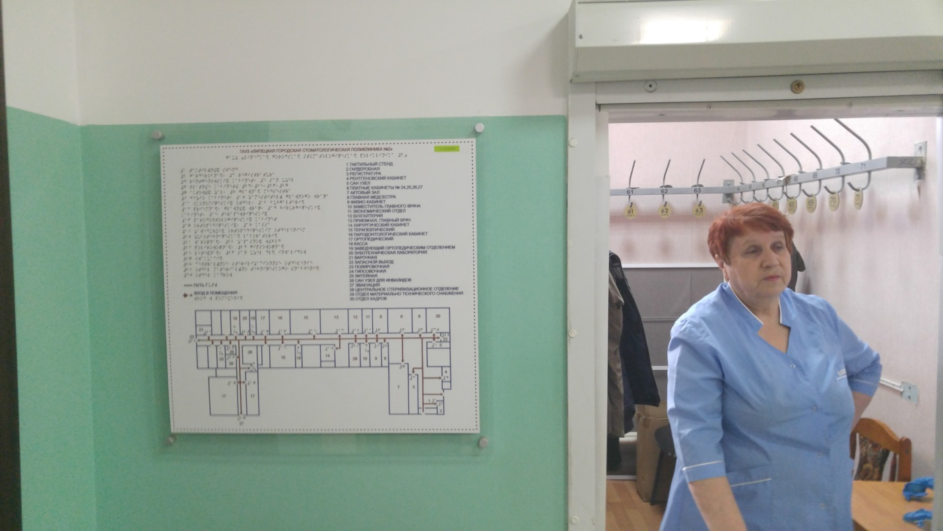

Фото 8

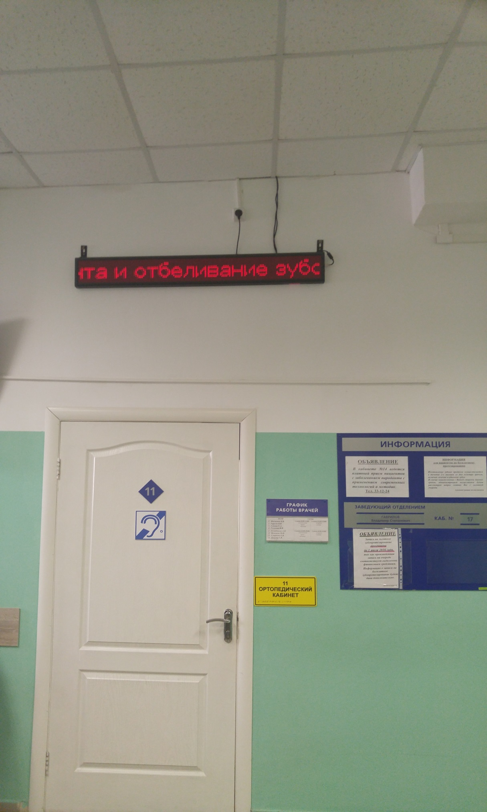

фото 9

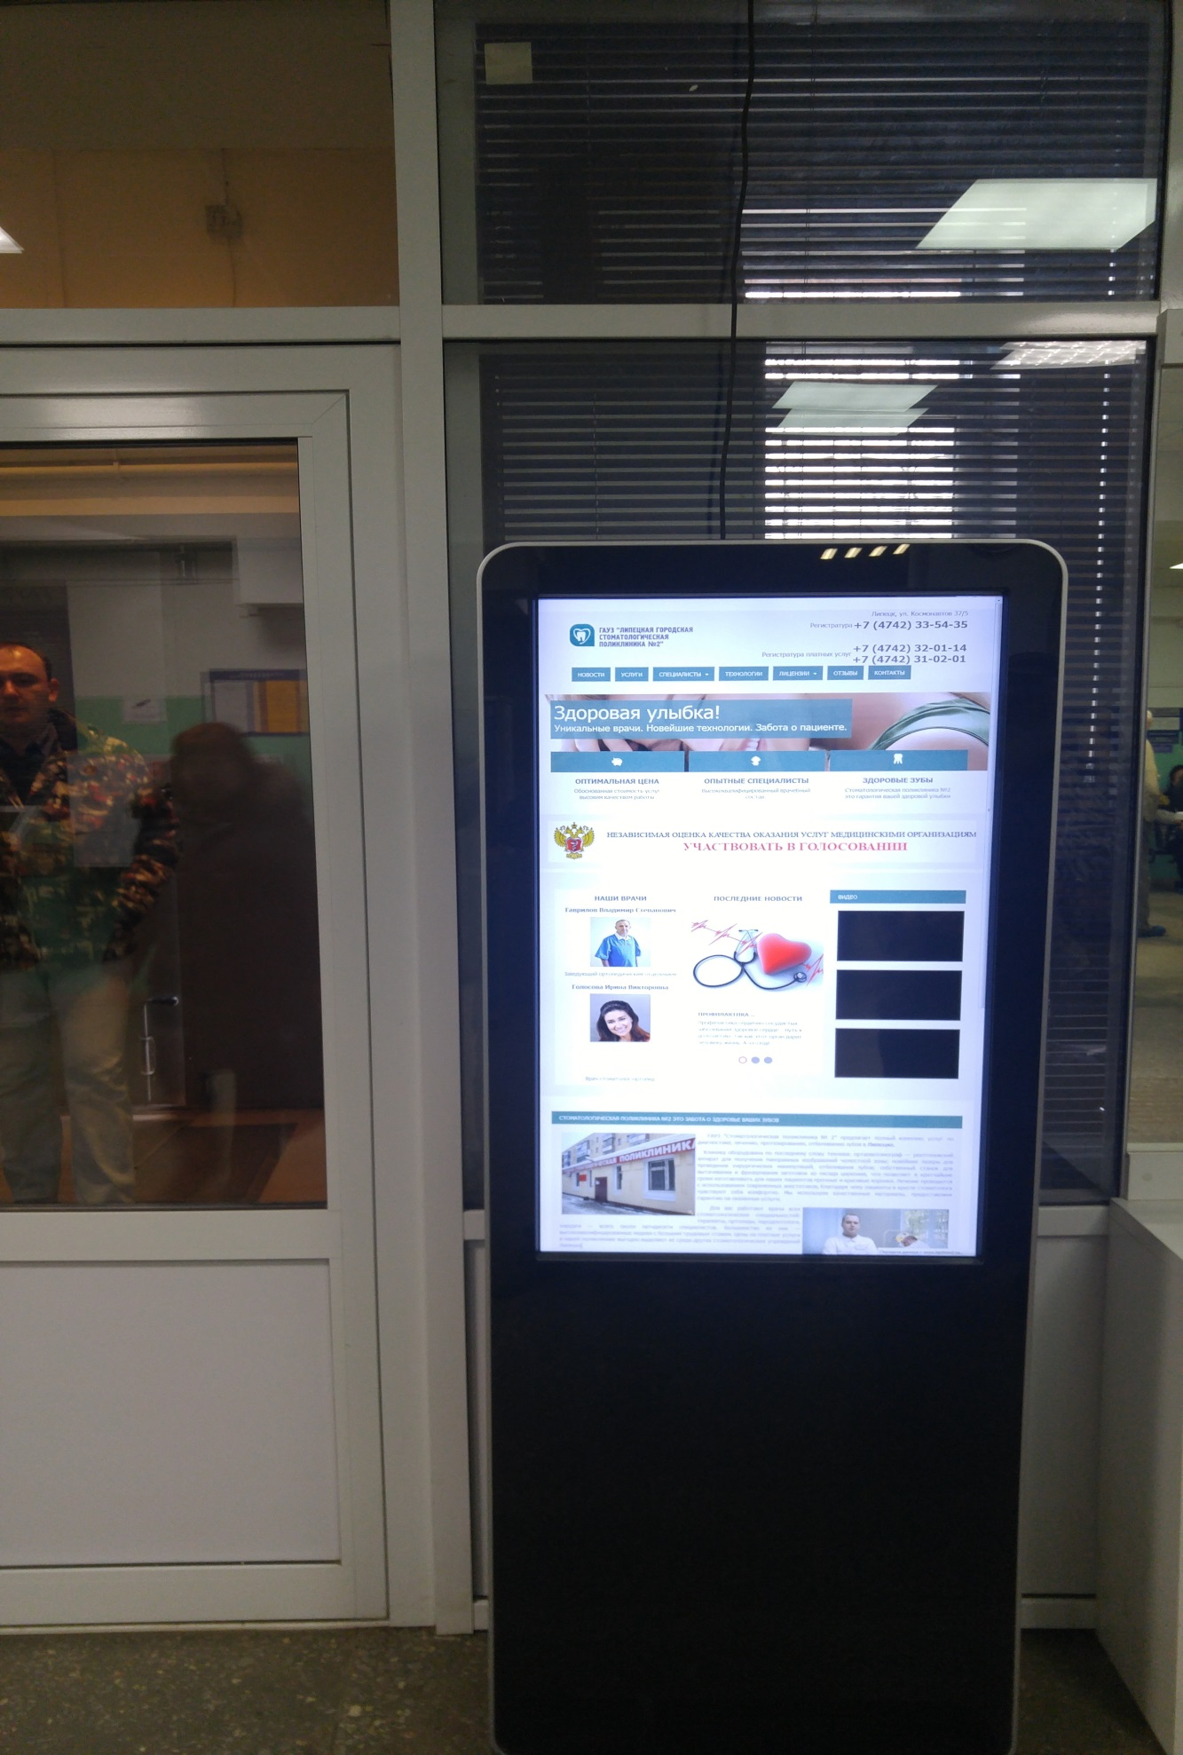

Фото 10

